Лекция 2.5 Диаграмма Паретто

Цель лекции – изучить диаграмму Парето как инструмент визуализации и приоритизации проблем, основанный на принципе 80/20, чтобы научиться эффективно фокусировать усилия на немногих ключевых факторах, вызывающих наибольшее число последствий.

Задачи лекции:
- дать определение Диаграмме Парето как схеме, построенной на основе группирования по дискретным признакам, ранжированной в порядке убывания и показывающей кумулятивную (накопленную) частоту;
- рассмотреть исторические предпосылки создания диаграммы и роль Вильфредо Парето в ее развитии;
- изучить структуру Диаграммы Парето и объяснить назначение ее двойной вертикальной шкалы (частота и накопленный процент);
- сформулировать и объяснить Принцип Парето (правило 80/20) и его применение в различных областях;
- изучить этапы построения Диаграммы Парето, включая ранжирование данных, подсчет накопленной суммы и построение графика;
- разобрать примеры использования диаграммы для выявления ключевых дефектов и формулирования мер по их устранению.
Схема, построенная на основе группирования по дискретным признакам, ранжированная в порядке убывания (например, по частоте появления) и показывающая кумулятивную (накопленную) частоту, называется диаграммой Парето.
Вильфредо Парето (1848 – 1923) – итальянский экономист и социолог, использовавший свою диаграмму для анализа богатств Италии.

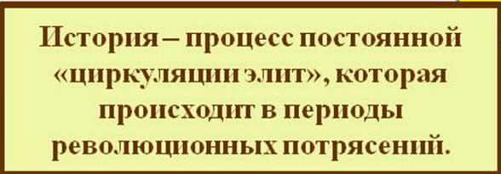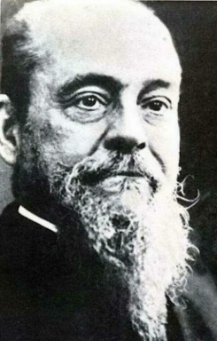
autogear.ru

По мысли Парето, общество имеет пирамидальную структуру, на вершине которой находится элита - социальный слой, руководящий и направляющий жизнь всего общества. Залог успешного развития - своевременная ротация (обновление) элиты.
Пример Диаграммы Парето представлена ниже

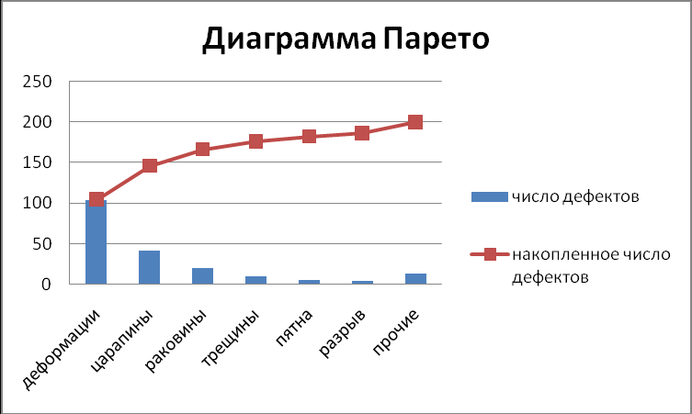

Последовательность построения даиграммы Парето выглядит следукющим образом:
1. Расположить данные в порядке убывания значений и просуммировать их.
2. Подготовить оси для построения диаграммы и добавить справа дополнительную вертикальную ось для процентов.
3. Построить столбцы диаграммы и итоговую кривую.
Данные для построения диаграммы Парето
Виды дефектов | Число дефектов, шт. | Накопленная сумма | Процент числа дефектов, %
Излом | 14 | 14 | 28,6
Абразивные частицы; | 11 | 25 | 51
Осповидное изнашивание | 8 | 33 | 67,3
Пятна контакта | 7 | 40 | 81,6
Заедание | 5 | 45 | 91,8
Цвета побежалости | 4 | 49 | 100

По оси абсцисс откладываем виды дефектов, по оси ординат – число дефектов. На рисунке 1 показана диаграмма, на которой красной линией выделено 80% от дефектов, а черной кумулятивная кривая.
50%
80%
100%
0%

Рисунок 1 – Диаграмма Парето и кумулятивная кривая

Исходя из диаграммы, можно сделать следующий вывод: 80% от всех дефектов составляют излом, абразивные частицы и осповидное изнашивание. Выявив причины и устранив их, можно существенно повысить уровень качества зубчатых колес.
Для устранения указанных дефектов необходимо предпринять следующие меры:
а) повысить точность изготовления и установки зубчатых передач;
б) улучшить защиту, исключив попадание посторонних частиц в смазку;
в) увеличить твердость материала;
г) уменьшить шероховатость поверхности.
Этапы Построения Диаграммы
Построение Диаграммы Парето - это структурированный процесс, который включает несколько шагов:
- Определение проблемы и цели: Четкое формулирование проблемы, которую необходимо решить (например, снижение дефектов, сокращение времени ожидания, увеличение прибыли), и выбор временного интервала для сбора данных.
- Выбор типа данных и единицы измерения: Определение того, какие именно факторы будут анализироваться (например, виды дефектов, источники ошибок, причины жалоб) и в каких единицах они будут измеряться (количество случаев, проценты, денежные потери).
- Сбор и систематизация данных: Сбор статистических данных и их регистрация (часто с использованием контрольного листка).
- Ранжирование и подсчет накопленного процента:
  - Упорядочивание факторов по убыванию их частоты.
  - Расчет процента вклада каждого фактора в общую сумму.
  - Расчет накопленного (кумулятивного) процента - последовательное сложение процентов от самого большого фактора к самому меньшему.
- Построение графика: Построение гистограммы (столбцов) по частоте на левой оси и нанесение кумулятивной кривой по накопленному проценту на правой оси.
- Анализ и выводы: Интерпретация диаграммы для выявления 20% ключевых факторов, которые, например, ответственны за 80% проблемы, и принятие решения о том, на устранении каких факторов следует сосредоточить усилия в первую очередь.
Диаграмма Парето имеет двойную шкалу:
- Основная вертикальная ось (слева) показывает частоту (количество, сумма, затраты) каждого фактора, которую представляют столбцы гистограммы;
- Вспомогательная вертикальная ось (справа) показывает накопленный процент (кумулятивную долю) от общего числа, который изображает кривая Лоренца (кумулятивная кривая);
- Горизонтальная ось содержит категории или факторы, расположенные в порядке убывания их частоты слева направо. Наиболее значимые факторы, на которые следует обратить внимание в первую очередь, находятся слева.
Визуальный анализ диаграммы позволяет увидеть, как быстро кумулятивная кривая достигает отметки в 70-80%. Факторы, расположенные слева от этой точки, и есть те самые жизненно важные "немногие", требующие первоочередного внимания.
Принцип Парето (Правило 80/20)
Диаграмма названа в честь итальянского экономиста и социолога Вильфредо Парето, который в 1897 году обнаружил, что 80% богатства в Италии принадлежит 20% населения. Этот принцип неравномерного распределения, хотя и не всегда в точной пропорции 80/20, оказался применим ко многим другим областям жизни и бизнеса:
- 20% клиентов приносят 80% прибыли;
- 20% продукции генерирует 80% дохода;
- 20% дефектов являются причиной 80% брака;
- 20% задач обеспечивают 80% результата (в тайм-менеджменте).
Суть принципа в том, чтобы сосредоточить усилия и ресурсы на тех немногих, но жизненно важных факторах (тех самых условных 20%), которые вносят наибольший вклад в проблему или результат, вместо того чтобы распыляться на множество малозначимых. Диаграмма Парето - это инструмент визуализации, который позволяет быстро определить эти ключевые 20%.
Различают два основных типа Диаграмм Парето, каждый из которых служит для своей цели в процессе улучшения:
- Диаграмма Парето по результатам деятельности: предназначена для выявления самой главной проблемы. Она отражает нежелательные последствия (например, дефекты, рекламации, травмы, ошибки), чтобы определить, какой из видов проблем является наиболее значимым.
- Диаграмма Парето по Причинам: Используется для выявления главной причины уже установленной проблемы. Она отражает факторы, вызывающие проблему (например, оборудование, исполнитель работы, метод, сырье), чтобы понять, на что направить корректирующие действия.
Главное преимущество Диаграммы Парето - это возможность сфокусировать усилия и ресурсы организации на тех немногих направлениях, которые дадут наибольший эффект от улучшений. Она позволяет:
- приоритизировать проблемы и причины;
- визуализировать принцип 80/20, делая его очевидным для всех участников процесса;
- отделить "жизненно важные немногие" от "бесполезных многих";
- служить инструментом для оценки эффективности внедренных улучшений, сравнивая диаграммы до и после изменений.
Диаграмма Парето является мощным, простым в использовании и интуитивно понятным инструментом менеджмента качества и бизнес-анализа, который помогает принимать обоснованные и сфокусированные решения.
Понимание принципа Парето, который лежит в основе этой диаграммы, является ключом к эффективной расстановке приоритетов, как объясняется в видео Закон Парето. Правило Парето. Принцип 80/20.

Контрольные вопросы по лекции 2.5

1. Дайте определение Диаграмме Парето, объясните, чем она отличается от обычной гистограммы, и опишите, какая информация отображается на ее трех осях.
2. Объясните суть Принципа Парето (правила 80/20), лежащего в основе диаграммы, и приведите пример его применения в контексте бизнеса или качества.
3. Кем был Вильфредо Парето и какую сферу он изначально исследовал, что привело к формулировке его принципа?
4. Объясните, в чем заключается разница между "Диаграммой Парето по результатам деятельности" и "Диаграммой Парето по причинам", и для каких целей используется каждый из этих видов.
5. Опишите последовательность первых трех ключевых шагов при построении Диаграммы Парето, начиная с определения цели, до начала расчетов.
6. Какую роль выполняет кумулятивная (накопленная) кривая на Диаграмме Парето и как она помогает определить те самые "жизненно важные немногие" факторы?
7. Почему для построения Диаграммы Парето необходимо расположить данные в порядке убывания их значений, и какую ключевую информацию это позволяет выявить при анализе?
8. Проанализировав пример данных, представленный в лекции (Излом, Абразивные частицы, Осповидное изнашивание и т.д.), какие три вида дефектов составляют 80% от их общего числа, и на устранении чего следует сфокусировать усилия?
9. Какие конкретные меры были предложены в лекции для устранения дефектов, выявленных с помощью Диаграммы Парето, в примере с зубчатыми колесами?
10. Сформулируйте главное преимущество использования Диаграммы Парето как инструмента управления качеством и принятия решений.

